**“Karlchen”, La aventura de los primeros colonos alemanes en Chile**

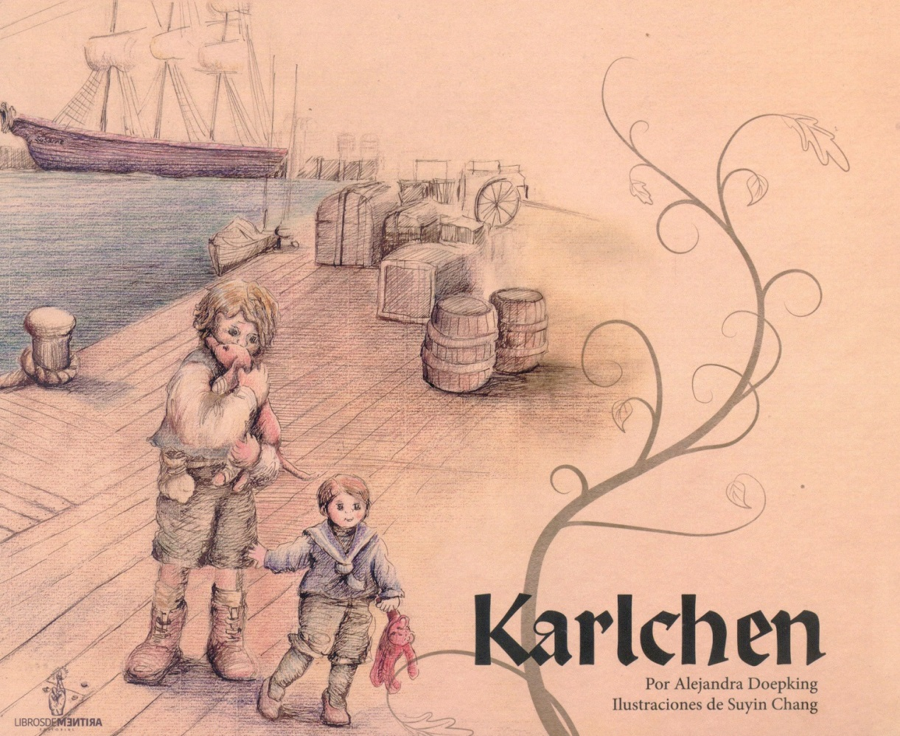

**Karlchen es un niño que vive con sus padres y abuelos en Kassel, en el segundo piso de una casa de piedra, a orillas del río Fulda. Comparten la vivienda con su dueña, Frau Hellen, que habita la planta baja. Pero la vida se tornó difícil para la familia, que decide emprender un viaje en busca de oportunidades. Su destino: Chile. Un relato lleno de ternura y emoción, que retrata lo que fue la colonización alemana en el sur de nuestro país, desde la mirada de un niño.**

*“Mientras miraba cómo acomodaban las cosas en el barco, advertí un afiche en el muelle con una foto de un perro igual al mío. Como aún no sé leer muy bien, no logré entender completamente lo que significaba el letrero.*

*-Herr- le dije a uno de los funcionarios del puerto-, ¿el perro teckel de esa fotografía está extraviado?*

*-No- respondió-, ese anuncio quiere decir que no se admiten perros en los barcos”.*

Esas palabras inquietaron a Karlchen, el protagonista, momentos antes de embarcarse junto a sus padres y su hermanito Klaus rumbo a Chile. No estaba dispuesto a dejar abandonado a su suerte a quien le había acompañado en tantos juegos. Un relato que conmueve, pues recrea la historia de miles de inmigrantes que realizaron esta travesía hace más de 100 años y se asimilaron a nuestro país y sus habitantes.

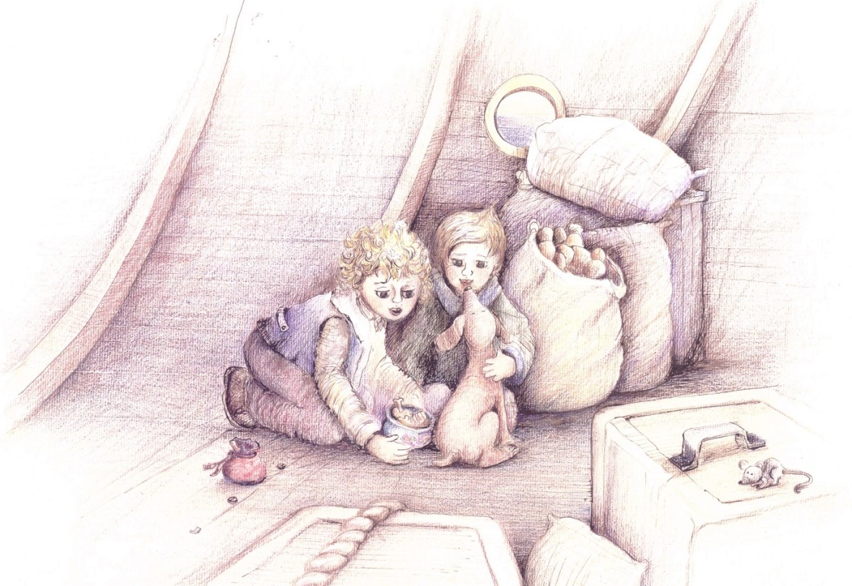

**Su creadora: descendiente de inmigrantes alemanes e italianos**

Alejandra Doepking Martini es la autora de esta obra. Su primer trabajo literario fue *El Mundo de Peter García*, en 2010 (Biblioteca Municipal de Puerto Varas). Luego, en 2015, publicó *La Cruz de Karl Richter*, donde reúne 12 de sus primeros relatos (Editorial Kultrún). Y posteriormente editó el exitoso libro “150 años de la repostería alemana”. Ha sido columnista del diario *El Llanquihue* y del portal *Soychile.cl.*

Ahora, en conjunto con la destacada ilustradora Suyin Chang, da vida a Karlchen y su familia, quienes arriban el 10 de noviembre de 1852 a Corral y son recibidos por el Intendente Vicente Pérez Rosales. Llegaron allí después de navegar por dos océanos en una aventura donde se muestra el profundo significado de la amistad y de la lealtad, incluso en situaciones tan difíciles de enfrentar como la muerte.

En este nuevo territorio, la familia de Karlchen apuesta por un nuevo comienzo a orillas del Lago Llanquihue y a los pies del volcán Osorno. Allí hace amistad con los indígenas y lugareños que los adentran en ese paisaje sureño bello, pero salvaje.

El indio Pichi Juan entra en escena, orientándolos para que lleguen a su parcela, contándoles cómo se llamaban los lagos, enseñándoles remedios caseros para curar las heridas, ayudando a los niños a construir una balsa de troncos para que pudieran navegar a orillas del lago. Incluso le regaló a Karlchen un loro choroy para que le hiciera compañía mientras se recuperaba de unas quemaduras que se hizo al tropezar con una olla caliente en el fogón, mientras le relataba fantásticas leyendas como la de la princesa mapuche Licarayén.

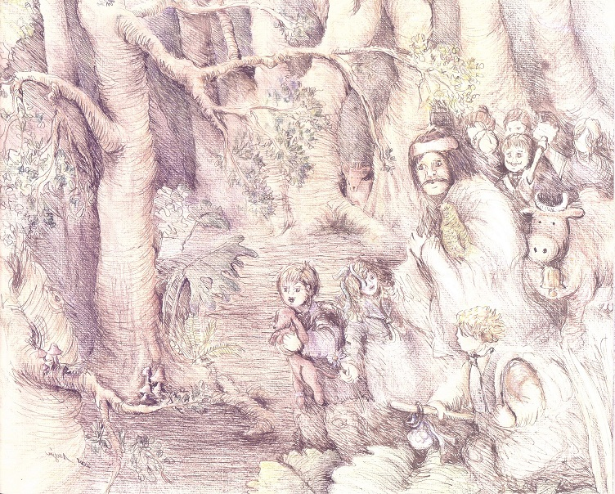

**¿Quién fue Vicente Pérez Rosales?**

Aventurero, minero, comerciante, hacendado, hombre de Estado, político y diplomático, son algunas de las actividades que describen a este hombre que en 1850 llegó a ser, bajo el gobierno del Presidente Manuel Montt: “Agente de Colonización de Valdivia y Llanquihue”, con la tarea de organizar el asentamiento de los inmigrantes alemanes que llegaban a esas regiones.

Su éxito en esta misión, le significó el reconocimiento público. De espíritu inquieto, hasta entonces había recorrido parte importante de Sudamérica, Estados Unidos y Europa. De hecho, cuando tenía 14 años fue enviado a Europa a completar su educación, pero el capitán de la nave inglesa en que viajaba lo abandonó en el puerto de Río de Janeiro y sólo con el auxilio de Mary Graham (viajera y escritora inglesa) logró retornar al país el año siguiente.

Muchos años después, en 1848, partió a California atraído por la fiebre del oro, en compañía de sus hermanos y otros jóvenes aristócratas, donde experimentó aventuras y desgracias conservadas en su “Diario de Viaje” y graficadas en sus caricaturas.

Vicente Pérez Rosales cuenta en su libro “La Colonia de Llanquihue” cómo fue la llegada de los primeros emigrantes al puerto de Corral y cómo el chileno Benjamín Vial, en un acto de generosidad y patriotismo anuló un contrato ventajosísimo de compraventa que acababa de celebrar para dejar a los recién llegados los codiciados terrenos de la Isla de la Teja. “Sin este acto generoso, tanto más de apreciar, cuanto que provenía de un viejo guerrero que solo podía legar, por todo patrimonio, a sus pobres hijos, un nombre sin mancilla, ¿qué hubiese sido de la inmigración en sus primeros pasos? (…)”

En “Karlchen”, nueva publicación de la Editorial LIBROSDEMENTIRA, se hace alusión a Pérez Rosales. Allí se cuenta que, junto a un intérprete, “subieron a nuestro barco para proponernos un asunto”.

**Más información sobre Vicente Pérez Rosales en:** [www.memoriachilena.cl](http://www.memoriachilena.cl)

**Allí se pueden descargar varios libros escritos por él, como “La Colonia de Llanquihue”.**

**FICHA TÉCNICA**

**KARLCHEN**

**Autor:** Alejandra Doepking

**Ilustraciones:** Suyin Chang

**Editorial:** Librosdementira

**Colección:** La Ilustrada

**Año:** 2016

**Nº de páginas:** 44

**Edición:** Tapa dura